 

# Первенство турклуба «ВЕГА» по спортивному туризму

**(дисциплина: дистанция – пешеходная, связки**

**номер-код дисциплины 0840241811Я).**

**ИНФОРМАЦИОННЫЙ БЮЛЛЕТЕНЬ**

1. **Общая информация.**

* Соревнования проводятся в соответствии с Правилами вида спорта “Спортивный туризм”, утвержденными приказом Минспорта России от 22.04.21г. № 255 и с Условиями проведения спортивных соревнований в дисциплинах.
* Информация о соревнованиях размещается на сайте: ZVR-REZH.PRO.

1. **Организаторы соревнований.**

* Управление физической культуры и спорта Администрации Режевского ГО;
* Муниципальное бюджетное учреждение дополнительного образования Центр творческого развития;
* Турклуб «ВЕГА» МБУ ДО ЦТР.

1. **Время и место проведения соревнований.**

* Соревнование состоится 12 мая 2024 г. в 11 часов, на туристском полигоне МБУ ДО ЦТР, г. Реж, ул. Металлургов, д. 8.
* Дистанции соревнований проложены вокруг здания ЦТР (круг – 200 метров), технические этапы «привязаны» к естественным и искусственным препятствиям и оборудованию. Дистанция и технические этапы постоянно используются в тренировочном и соревновательном процессе турклуба «ВЕГА».

1. **Участники соревнований и требования к ним.**

* В Соревнованиях участвуют спортсмены, проживающие на территории муниципального образования «Режевской городской округ», и других территорий Свердловской области. Состав делегации – до 12 участников (6 мальчиков (юношей) и 6 девочек (девушек) в каждом классе и возрастной группе, тренер, представитель и судья от каждой команды (возрастной группы). Количество делегаций от коллектива ограничено. При этом на каждую группу в каждом классе соревнований подается отдельная заявка.
* Минимальные возраст и спортивная квалификация участников должны удовлетворять требованиям части 7, раздела 2 «Правил», таблица 1 (см. ниже). Возраст участника определяется календарным годом, в котором он достигает соответствующего возраста.

|  |  |  |  |
| --- | --- | --- | --- |
| Класс дистанции | Возрастная группа | Возраст участников (лет) | Спортивная квалификация |
| первый | Мальчики/девочки | 8 - 10 лет (2016-2014 г.р.) | б/р |
| второй | Мальчики/девочки | 11 – 13 лет (2013-2011 г.р.) | б/р |
| Юноши/девушки | 14 – 15 лет (2010-2009 г.р.) | б/р |
| Юниоры/юниорки | 16 – 21 лет (2008-2003 г.р.) | б/р |

1. **Предварительная программа соревнований.**

|  |  |  |
| --- | --- | --- |
| дата | время | мероприятие |
| 11.05.24 | После 15.00 | Заезд команд в гостиницу (по требованию) |
| 12.05.24 | С 9.00 до 10.00 | Заезд команд, сдача/принятие дистанции соревнований |
| С 9.30 до 10.20 | Официальная тренировка |
| С 9.00 до 10.00 | Работа комиссии по допуску |
| 10.10 – 10.30 | Судейская |
| 11.00 – 12.00 | Старт дистанции 1 класса |
| 12.00 – 12.40 | Старт дистанции 2 класса (группа 1) |
| 12.45 – 13.30 | Старт дистанции 2 класса (группа 2) |
| 13.35 – 14.20 | Старт дистанции 2 класса (группа 2) |
| 12.05.24 | После 15.00 | Отъезд участников и команд |

1. **Условия финансирования.**

* Финансирование Соревнования осуществляется Управлением.
* Расходы по командированию команд несут командирующие организации.

1. **Порядок и сроки подачи заявок.**

* Предварительные заявки на участие установленной формы (форма на сайте [/turist-club.ru/](mailto:/turist-club.ru/) ), и кандидатуры спортивных судей ( ФИО, судейская категория, выбор этапа для судейства) подаются не позднее 10 мая 2024 года по е-mail: [vega-tur2013@yandex.ru](mailto:vega-tur2013@yandex.ru). При отсутствии данной заявки команды и участники к соревнованиям не допускаются.
* Именные заявки установленного образца, заверенные печатью врачебно-физкультурного диспансера или медицинского учреждения с грифом “Для больничных листов и справок” и печатью командирующей организации, разрядные книжки, полис страхования и документ, подтверждающий возраст участника, предъявляются в комиссию по допуску на месте проведения соревнований.

1. **Определение результатов.**

Результаты на всех дистанциях всех классов определяются временем прохождения дистанции (бесштрафовая система оценки нарушений), по п.6.2 раздела 7 Правил, с учетом снятий на этапах по п.6.2.8 «б». В случае равенства результатов связкам присваивается одинаковое место. Результат определяется с точностью до секунды.

1. **Место проведения соревнований.**

* г. Реж, ул. Металлургов, д.8. Туристский полигон МБУ ДО ЦТР.

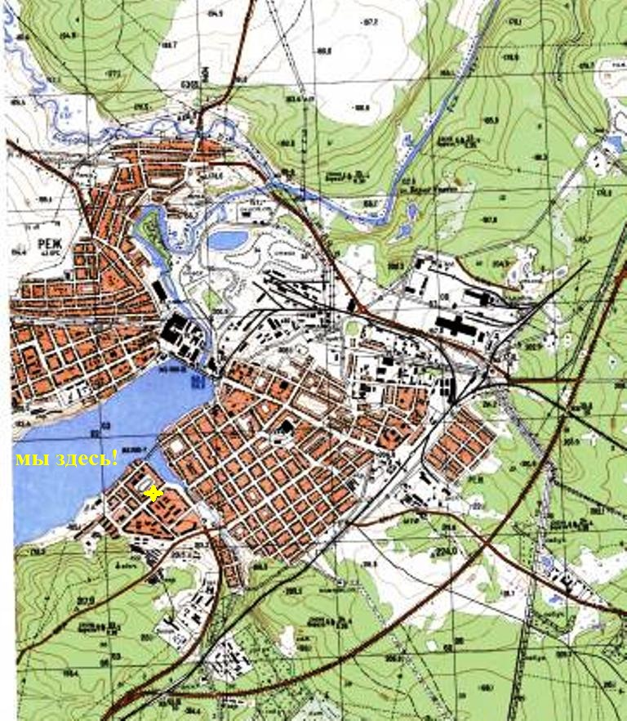

1. **Контакты.**

* Главный судья соревнований: Голендухин Владислав Николаевич ([vega-tur2013@yandex.ru](mailto:vega-tur2013@yandex.ru), тел. +79226092068);
* Зам. директора ЦТР по АХЧ: Саитова Галина Закиуловна, 834364-38318 (по вопросам размещения на ночлег в гостинице);

**До встречи на соревнованиях!**